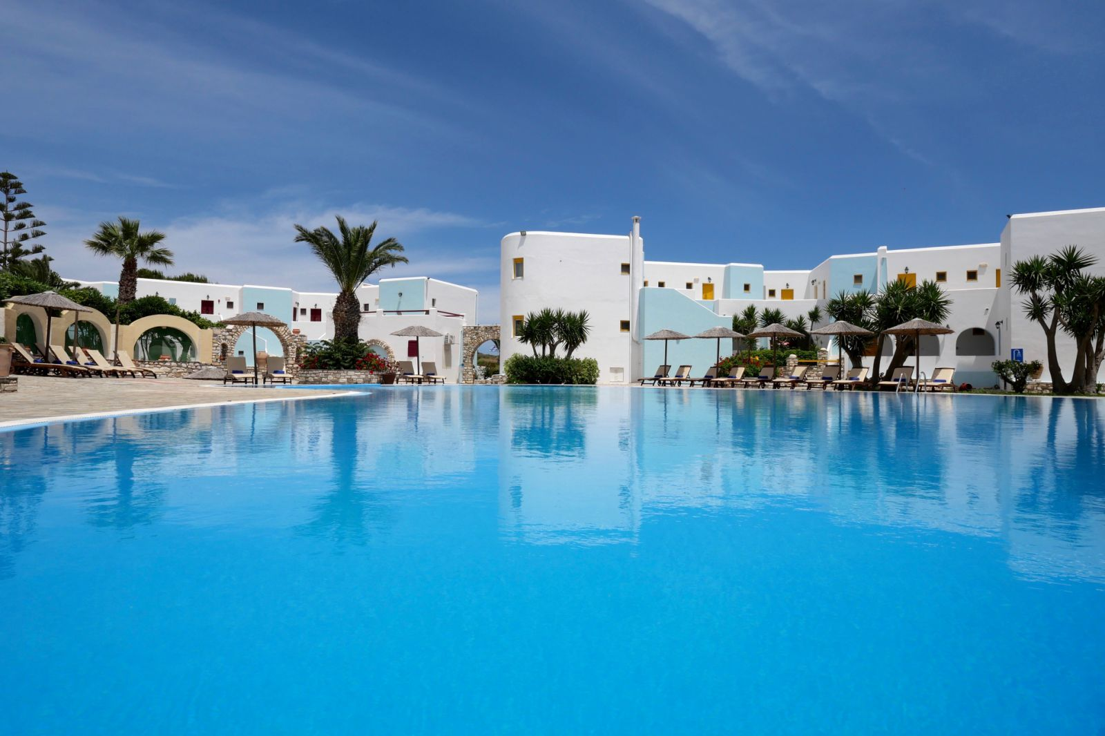

Το Ξενοδοχείο Asteras Paradise στην Πάρο αναζητεί φοιτητές ώστε να πραγματοποιήσουν την πρακτική τους άσκηση στη θέση της Reception.

Παρέχεται πλήρη διατροφή (πρωινό, μεσημεριανό, βραδινό) και διαμονή.

Οι ενδιαφερόμενοι μπορούν να στείλουν το βιογραφικό τους στο email operations@asterasparadise.gr

